NOVA OPREMA

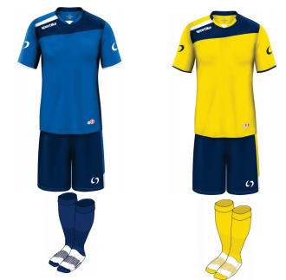
V nogometnem klubu Šenčur smo se odločili za menjavo opremljevalca športne opreme. V spodnjem letaku si lahko ogledate dva paketa, ki smo jih pripravili za vaše nogometaše. Ker bodo to tudi novi igralni dresi , je paket A obvezen za vse selekcije NK ŠENČUR. Vse cene vključujejo DDV in tiskanje.
PAKET A:
Komplet dveh dresov stane 35€:

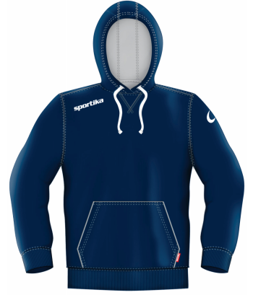
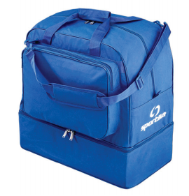
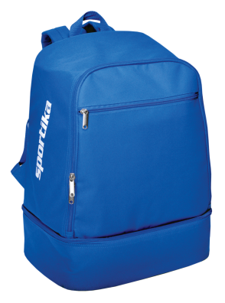
PAKET B:
Poleg obveznega kompleta pa lahko naročite še:
- Trenirka (18€)
- Nahrbtnik(15€)
- Anorak (11€)
- Velika torba(20€)
-Kapa(6€)
-Kapucink+ hlače(35€)
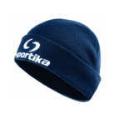

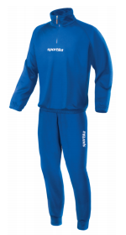
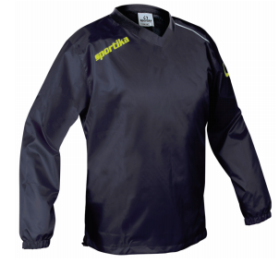
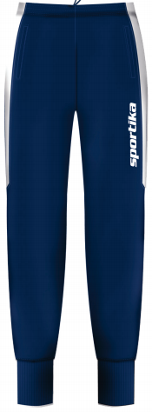

NAROČILNICA URADNE OPREME NK ŠENČUR

Spodaj podpisani _________________________________________________
igralec selekcije U-19
nepreklicno naročam komplet opreme, sestavljen iz:

Artikel/PAKET A | velikost
Dres
Hlacke
Štucne

Dodatno naročam še:
artikel | velikost
Trenirka (spodnji in zgornji del) 18€
Nahrbtnik 15€
Anorak 11€
Kapucink+ hlače 35€
Kapa 6€
Velika torba 20€

Kraj,datum: Podpis:

